Pressemitteilung 

Ausbildungsstart bei Weidmüller
Detmolder Elektrotechnikunternehmen begrüßt 37 neue Auszubildende und duale Studierende im Unternehmen

Detmold, 02. August 2019. Startschuss in das Berufsleben: am 1. August starteten 27 neuen Auszubildende beim Familienunternehmen Weidmüller. Bereits zwei Wochen vorher hatten zehn duale Studierende ihren ersten Tag bei Weidmüller. Neben technischen Ausbildungsberufen wie Mechatroniker und Industriemechaniker werden auch kaufmännische Berufe ausgebildet. „Wir freuen uns, dass sich auch in diesem Jahr zahlreiche Auszubildende dafür entschieden haben, ihre berufliche Laufbahn bei Weidmüller zu beginnen“, erklärt Eberhard Niggemann, Leiter der Weidmüller Akademie.

Die Auszubildenden starten in diesem Jahr mit einem zweiwöchigen Training, in dem sie wichtige Grundlagen des späteren Arbeitslebens lernen, zum Beispiel wie richtig präsentiert und erfolgreich im Team zusammengearbeitet wird. Der Start in das Berufsleben steht dabei im Zeichen des Lernkonzepts
‚Selbstorganisation für Auszubildende‘, kurz SOFA. Hierbei lernen die Auszubildenden eigenverantwortlich und organisiert zu arbeiten. Am Ende der Lernphase bauen die technischen Auszubildenden mit ihren erworbenen Kompetenzen einen Abschleppwagen. „Diese Übungen und unser neues Lernkonzept haben zum Ziel die jungen Leute lösungsorientiert auszubilden – ganz im Sinne von Weidmüller als Lösungsanbieter“, sagt Wolfgang Gwiasda, Leiter Ausbildung bei Weidmüller.

Das Elektrotechnikunternehmen bietet ein breites Spektrum an Ausbildungsmöglichkeiten sowohl im technischen als auch im kaufmännischen Bereich an. In diesem Jahr werden in insgesamt 18 Berufen und dualen Studiengängen bedarfsorientiert junge Erwachsene ausgebildet. „Wir sind sehr stolz, dass wir eine so große Vielfalt bieten können und wünschen den Auszubildenden und dualen Studierenden guten Start in ihre berufliche
Zukunft“, sagt Niggemann.

1.906 Zeichen inklusive Leerzeichen

1

Pressemitteilung

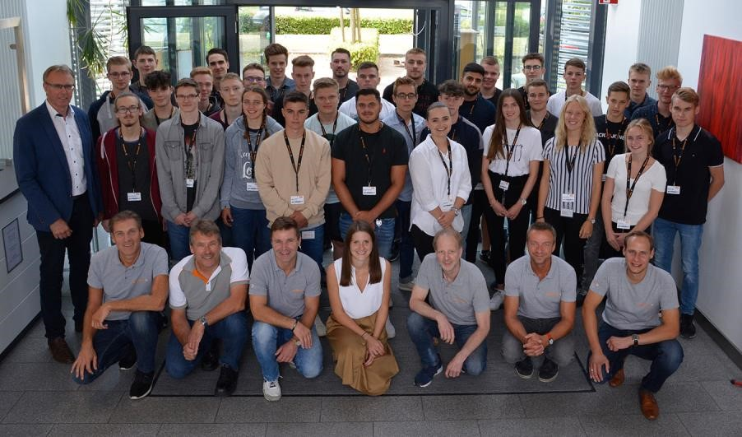
Bildunterschrift: Die neuen Auszubildenden freuen sich gemeinsam mit ihren Ausbildern über ihren Start in das Berufsleben.

Weidmüller – Partner der Industrial Connectivity.
Als erfahrene Experten unterstützen wir unsere Kunden und Partner auf der ganzen Welt mit Produkten, Lösungen und Services im industriellen Umfeld von Energie, Signalen und Daten. Wir sind in ihren Branchen und Märkten zu Hause und kennen die technologischen Herausforderungen von morgen. So entwickeln wir immer wieder innovative, nachhaltige und wertschöpfende Lösungen für ihre individuellen Anforderungen. Gemeinsam setzen wir Maßstäbe in der Industrial Connectivity.
Die Unternehmensgruppe Weidmüller verfügt über Produktionsstätten, Vertriebsgesellschaften und Vertretungen in mehr als 80 Ländern.
Im Geschäftsjahr 2018 erzielte Weidmüller einen Umsatz von 823 Mio. Euro mit rund 4.900 Mitarbeitern.

Kontakt: Carsten Nagel
Unternehmenskommunikation
Tel.: +49 (0)5231 / 14-291010
E-mail: carsten.nagel@weidmueller.com
2

